airCentric^{MC} 2
Synchro Glide* | Noir Minuit [air2-SG/air2S-SG]
 | Gris Clair [air2-SGG/air2S-SGG]
Dossier:  Noir Minuit / Gris Clair  - Système d’ajustement de la hauteur breveté sur 5"  - Dossier en plastique avec espace d’aération [air2]  - Dossier solide [air2S]  - Procédé unique de mousse moulée et structure avec aération  - Dossier anatomique rembourré (19"l x 24"h)  Accoudoirs:  Noir Minuit / Gris Clair [G]  Options:  - Accoudoir tCentric à réglages de hauteur et latéral [TCL / TCLG]  - Accoudoir tCentric à réglages de hauteur et de pivotement [TC360 / TC360G]  - Accoudoir tCentric à réglages de hauteur, de pivotement et latéral [TCL360 / TCL360G]  Siège:  - Mousse polyuréthane moulée deux densités  - Structure contre-plaqué, bois franc 8 plis (20”l x 19”p)  - Siège avec coutures  Options:  - Très Petit (17 ½”l x 15 ½”p) [XSS]  - Petit (18 ½”l x 17”p) [SS]  - Format Large (22”l x 19”p) [PS]  - Format Long (20”l x 21”p) [XLS]  - Format Plus (22”l x 21”p) [XPS]  - Mousse mémoire [EA]  - Mousse triple densité (ajoute ¼" à la profondeur et largeur du siège) [TDF]  - Assise non personnalisée [NTS]  Réglage de la hauteur du siege:  Noir Minuit / Gris Clair  - Cylindre 125 mm (18" – 23")  Options:  Noir Minuit / Gris Clair [G]  - Cylindre 80 mm (Seulement disponible avec base en nylon renforcée de fibre de verre de 26") (17 ¼”-20 ¼”) [80MM/G80MM]  - Cylindre 100 mm (17 ½”-21”) [100MM/G100MM]  - Cylindre 140 mm (19”-24 ½”) [140MM/G140MM] | Mécanisme Synchro Glide:  Noir Minuit / Gris Clair  - Verrouillage de la bascule du siège  - Flottant sans interval  - Réglage du dossier indépendant  - Synchronisation : rapport 2:1  - Réglage de la tension du resort du flottant  - Réglage de la profondeur du siège (2 ½")  Base/Patins/Roues et Roulettes:  Noir Minuit  - HP 25" de diamètre, verre renforcé  - 5 Roulettes doubles en nylon  Gris Clair  - Base en nylon renforcée de fibre verre de 26"  - 5 roulettes doubles en nylon pour tapis 2  Options:  Noir Minuit / Gris Clair  - Base d’aluminium poli de 26" [26PB]  - Roulettes chromés Accent [CAC]  - Roulettes doubles en uréthane [UC]  - Roulettes simples en nylon [SW]  - Roulettes simples en uréthane [SWU]  - Patins de 2 ¼” [2G]  Noir Minuit  - Base en nylon renforcée de fibre verre de 26" [26NB]  - Base en nylon moyen profil renforcée de fibre verre de 26" [26MP]  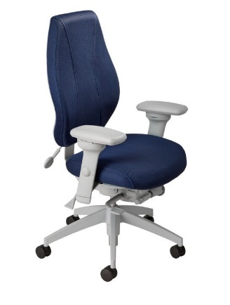  Options Additionnelles:  Noir Minuit / Gris Clair [G]  - Pompe lombaire [AL/ALG]  - Pompe thoracique [AT/ATG]  - Appui-tête réglable recouvrement façon tailleur [AHR/AHRG]  Dimensions:  Poids emballé/volume  - 56 lbs. / 11.7 pi. cu.  *Combiner les éléments des fauteuils Noir Minuit et Gris Clair n'est pas une option disponible.

